Centro Educacional

Lenguaje y Comunicación

Semana 36 martes 07 septiembre

Primero Básico 2021

Profesora Cecilia Espinoza B

**GUÍA DE ACTIVIDAD**

|  |  |
| --- | --- |
|  | **Objetivo aprendizaje 5**  Leer textos breves en voz alta para adquirir fluidez: pronunciando cada palabra con precisión, aunque se auto- corrijan en algunas ocasiones › leyendo palabra a palabra |

1. **¿Cómo imaginas el viaje de Manuelita la tortuga? Dibújalo.**

1. **Te invito a escuchar el siguiente texto:**
2. **Escucha nuevamente la canción “Manuelita” de María Elena Walsh**

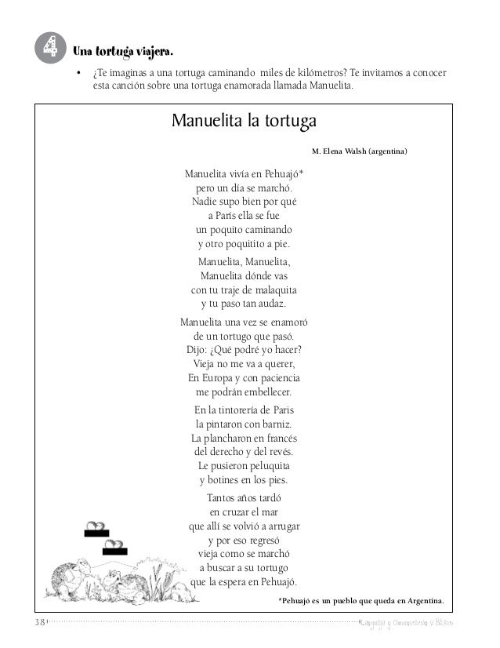

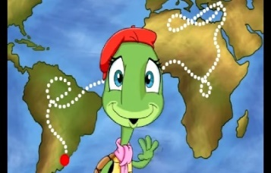





Responde:

1. - ¿Qué tipo de texto es el leído? Marca con una X la respuesta correcta.

Fábula

Canción

Cuento

2.- Completa el cuadro con las acciones de los personajes de acuerdo con el texto:

|  |
| --- |
| **Personaje** |
| Manuelita |

|  |
| --- |
| **Acciones** |
|  |
|  |
|  |

3.- Describe a Manuelita:

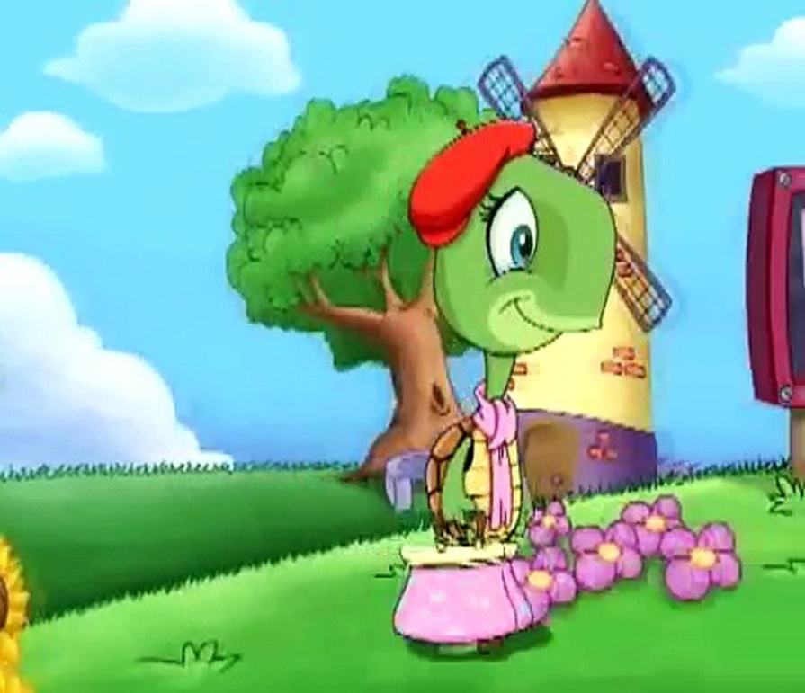

4.- Encierra 4 palabras que puedas leer solo del texto, escríbelas:

